**《微机技术及应用》第五章微机与外设的数据传输习题+答案**

**一、填空题**

1.计算机对I/O端口的编址方法有 、 两种。8086CPU中一般采用 编址方法。

2.CPU与I/O接口间的信息一般包括 、 、 三种类型。

3.CPU与外设的数据传送方式有 、 、 三种方式。

**二、选择题**

1-3．8086/8088CPU有一个与存储器完全独立的空间供连接输入/输出设备使用，占有的I/O空间为 1 ，使用的地址信号线为 2 。8086/8088在最小模式下，对I/O进行读操作期间，其有效控制信号为 3 。

1. A．256byte B．512byte C．64KB D．128KB
2. A．A7~A0 B．A15~A0 C．A15~A1 D．A19~A0
3. A．低电平，三态，/低电平

B．三态，低电平，/高电平

C．低电平，三态，/高电平

D．三态，低电平，/低电平

**三、简答题**

1.什么是接口？为什么计算机内一定要配置接口？

2、什么是端口？I/O端口的编址方式有哪几种？各有何特点？各适用于何种场合？

3、CPU与输入输出设备之间传送的信息有哪几类？相应的端口称作什么端口？

4、CPU和外设之间的数据传送方式有哪几种？无条件传送方式通常用在哪些场合？

5、相对于条件传送方式，中断方式有什么优点？和DMA方式比较，中断传送方式又有什么不足之处？

6、采用无条件输入方式与外设接口时，接口电路应如何设计？

7、说明查询式输入和输出接口电路的工作原理。

8、简述在微机系统中，DMA控制器从外设提出请求到外设直接将数据传送到存储器的工作过程。

9、DMAC的主要特点是什么？

10、如果是输入外设和CPU进行数据传输，请分别说明三种方式下CPU是如何知道外设数据已经准备好，可以进行数据传输的。

11、数据传输时，三种方式的哪种是靠程序语句完成，那种是靠硬件直接完成的？

**答案：**

**一、填空题**

1.统一编址、独立编址、独立编址

2.数据信息、状态信息、控制信息

3.程序控制方式、中断方式、DMA方式

**二、选择题**

1． C 2． B 3． A

**三、简答题**

1. I/O接口是一电子电路(以IC芯片或接口板形式出现 )，其内有若干专用寄存器和相应的控制逻辑电路构成，它是CPU和I/O设备之间交换信息的媒介和桥梁。因为外设具有品种繁多；工作速度一般比CPU慢，且速度的分布也相当宽；信号类型与信息格式多样化的特点，因此和CPU连接时需要一块电路实现数据格式转换，信息缓存，错误处理等功能。

2、端口就是接口当中的一个或一组寄存器。I/O端口的编址方式有两种，一种是和内存统一编址，此种方式占用了内存的一部分空间，可以用和内存统一的方式读写，这种方式适用于外设较少，端口数较少的场合；另一种方式是独立编址，地址空间和内存一部分重合，用独立的输入输出指令进行读写。这种方式适用于外设较多，端口较多的场合。

3、CPU与输入输出设备之间传送的信息有数据信息，状态信息，控制信息；相应的端口称数据输入输出端口，状态端口，控制端口。

4、CPU和外设之间的数据传送方式程序控制方式、中断方式和DMA方式。无条件传送方式通常用外设简单，CPU连接外设较少，CPU能可靠外设状态的场合。

5、相对于条件传送方式，中断方式可以大幅地提高CPU的利用率，同时提高数据传输的实时性。和DMA方式比较，中断传送方式没传送一个数据，需要经过中断申请，中断响应和中断返回这些不是真正读写数据的处理，这些处理消耗很多时间，比如从外设提出中断申请，到真正去执行中断服务子程序，需要经过至少7个总线周期，而中断返回也需要经过至少2个总线周期。同时，需要执行读写端口和读写内存的指令。而DMA方式直接是外设和内存之间进行通信，不需要读写指令，时间要比中断快得多。

6、采用无条件输入方式与外设接口时，接口电路虽然不需要状态端口，但需要锁存器和缓冲器。

7、在查询式下输入的电路中，当外设一个数据来的同时，有一个选通信号到电路中的D触发器，此时D触发器输出1,将状态寄存器的ready位置1；CPU去读状态寄存器，测试状态寄存器的ready为，如果为1，进而对数据端口，读数据端口的同时，复位状态寄存器，为下一次输入做准备。

8、（图一）

①外设向DMAC发出DMA请求；

②DMAC向CPU申请总线；

③CPU响应，释放总线控制权；

④DMAC得到总线控制权，向外设发出DMA响应信号；

⑤由DMAC发出各种控制信号和地址信息，控制外设和内存之间传输数据；

⑥数据传输结束，DMAC撤销总线请求；

⑦CPU收回总线控制权，重新控制总线。

9、DAM方式的主要特点是数据的传输不经过CPU，完全由硬件控制外设和内存之间的数据传输。数据传输的速度快，不需要执行I/O指令。但在硬件上，需要增加一块接口电路DMAC，来控制数据的传输。

10.查询方式——通过程序检测状态寄存器中的“准备好”位；

中断方式——接口向CPU发中断请求；

DMA方式——接口向DMA控制器发DMA请求

11、数据传输时，三种方式中程序控制的方式、中断的方式是靠程序语句完成数据传送，DMA的方式是靠硬件直接完成数据传送的。

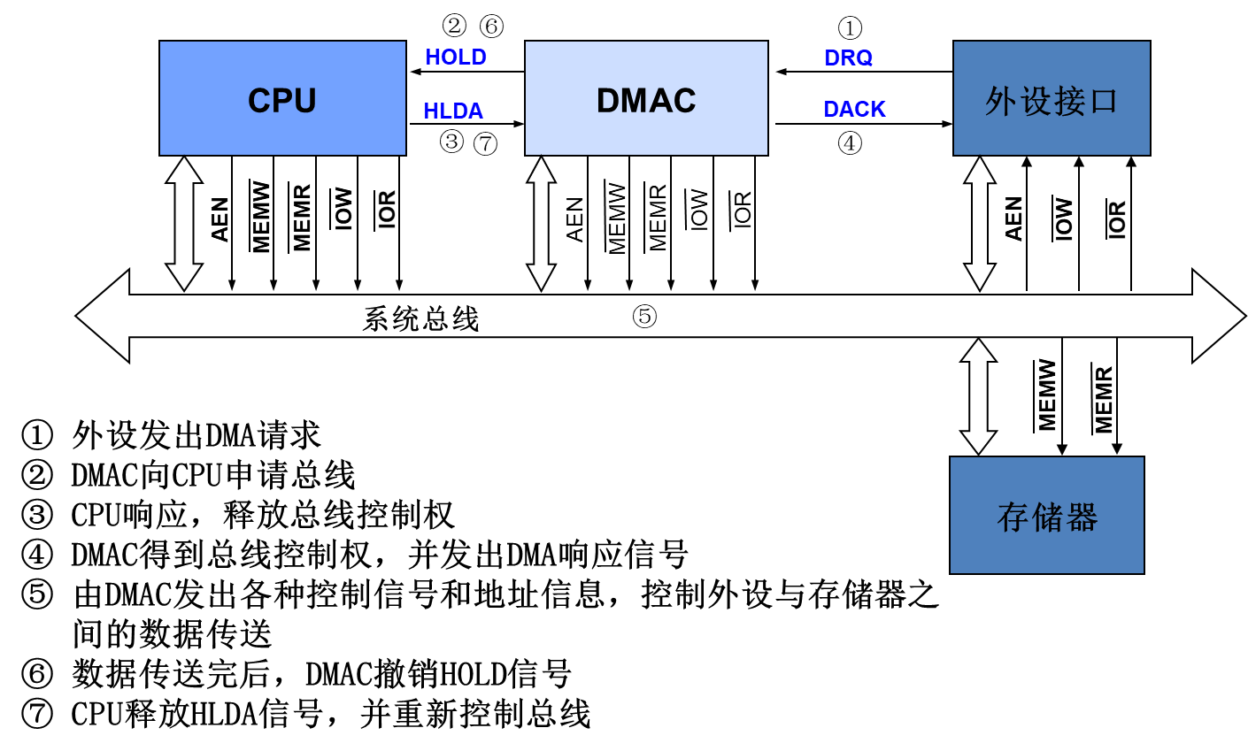

图一